Компьютер – один из источников информации!

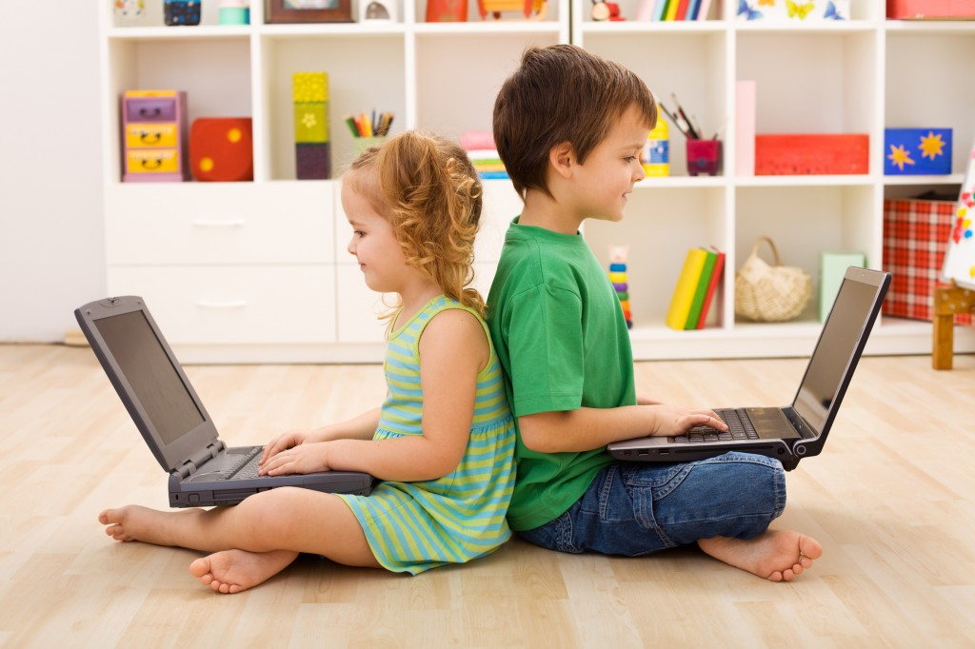

Он быстрее человека
Перемножит два числа,
В нем сто раз библиотека
Поместиться бы смогла,
Только там открыть возможно
Сто окошек за минуту.
Угадать совсем несложно,
Что загадка про… (компьютер)
Как выбрать игры для ребёнка дошкольника
Отдавайте предпочтение обучающе-развивающим программам, а не развлекательным играм, так как дети отличаются повышенной эмоциональностью, впечатлительностью, из-за чего мир виртуальной игры может сильно увлечь малыша, стать значимым, исказить реальные представления и привести к дальнейшему неадекватному поведению в обычных ситуациях.
Развивающая программа должна:
• соответствовать возрасту ребёнка;
• состоять из мини-игр, которые он сможет пройти;
• занимать по времени одна игра или уровень, тур должен не более 15 минут, чтобы ее можно было прервать, не приводя малыша к раздражению.
Контроль родителей
Всегда нужно знать, чем ваш ребёнок занят на компьютере. Помните: как и любые занятия, компьютерные игры требуют времени, правильного применения, терпения и заботы со стороны взрослых. Компьютер нельзя считать приходящей няней. В развитии навыков реального общения компьютерные навыки могут играть только вспомогательную роль. Он лишь дает новую возможность родителям и их детям интереснее проводить время. Когда эта возможность используется мудро, то компьютеры могут предложить детям еще один мир для исследований, который поможет удовлетворить бесконечное любопытство и жажду знаний ребенка.
Рабочее место ребенка
• стул должен быть со спинкой и желательно с подножкой;
• монитор нужно устанавливать только на верхнюю столешницу, клавиатура и мышь должны располагаться перед монитором так, чтобы было место на столе для опоры предплечий рук ребенка;
• глаза должны быть на уровне середины или 2/3 экрана монитора;
• расстояние от глаз до экрана монитора должно быть в пределах 50-60 см;
Для того, чтобы компьютер стал вашим союзником в воспитании и развитии ребёнка, а не врагом, необходимо строго выполнять ряд требований:
1.Не рекомендуется допускать ребенка дошкольного возраста к компьютеру чаще 2 - 3 раз в неделю, больше одного раза в течение дня, а также поздно вечером или перед сном.
2. Продолжительность разовой работы ребенка на компьютере не должна превышать
10 минут для детей 5 лет,
15 минут – для детей 6 лет.
3. После игры за компьютером полезно провести с ребенком в течение 1 минуты зрительную гимнастику, чтобы снять напряжение с глаз, а также выполнить физические упражнения для снятия общего утомления и напряжения с мышц шеи, верхнего плечевого пояса.
Желаю приятного времяпровождения!

